每日科普-美缝问答
- 综合了一下群内提问频率最高的关于美缝的一些问答，给大家整理了7条~

问题1：深色瓷砖如何选美缝？

- →深色瓷砖搭配深色美缝，不用太担心后期的黄变问题，所以普通美缝剂、环氧彩砂跟聚脲美缝剂都可以选择。
- 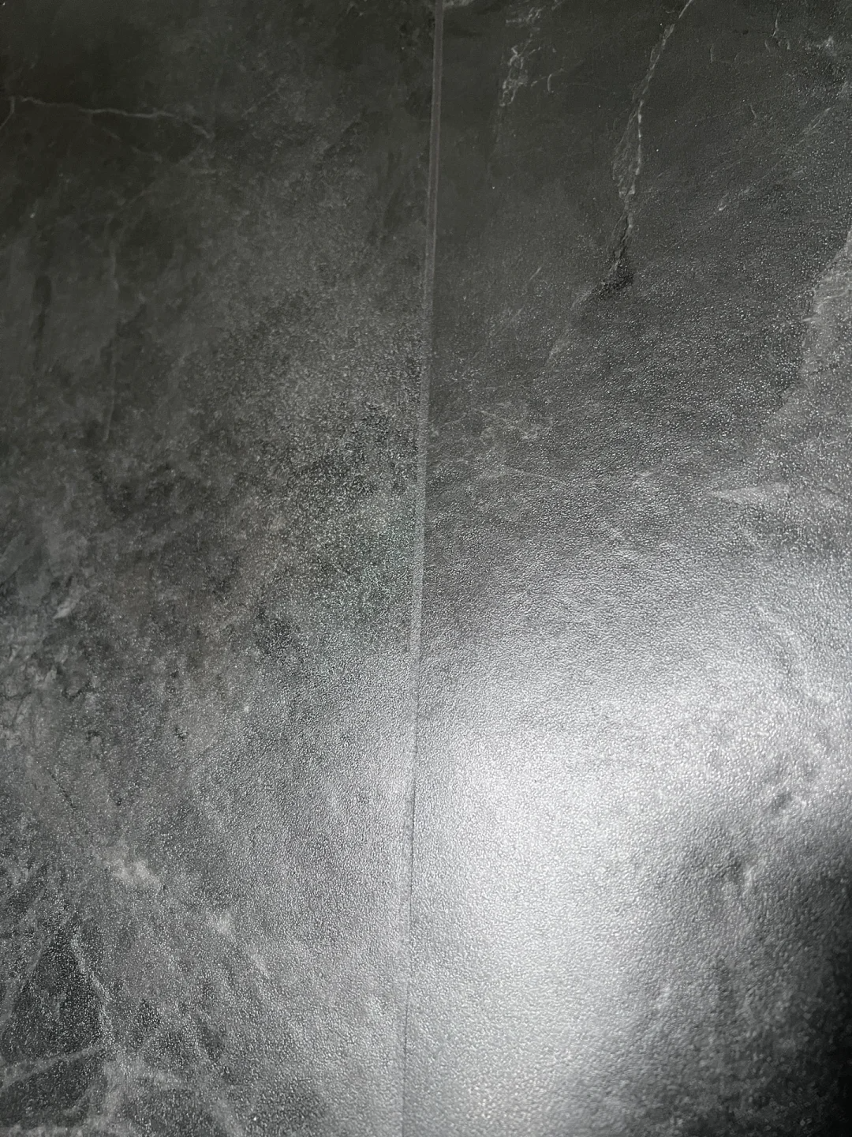

问题2：浅色瓷砖如何选美缝？

- →浅色砖搭配浅色美缝剂需要考虑后期黄变问题，要选聚脲或者氢化美缝，这俩耐黄变性能强。普通美缝剂和环氧彩砂不太适合。但是基本所有的美缝都要做好变黄发黑的准备哦
- 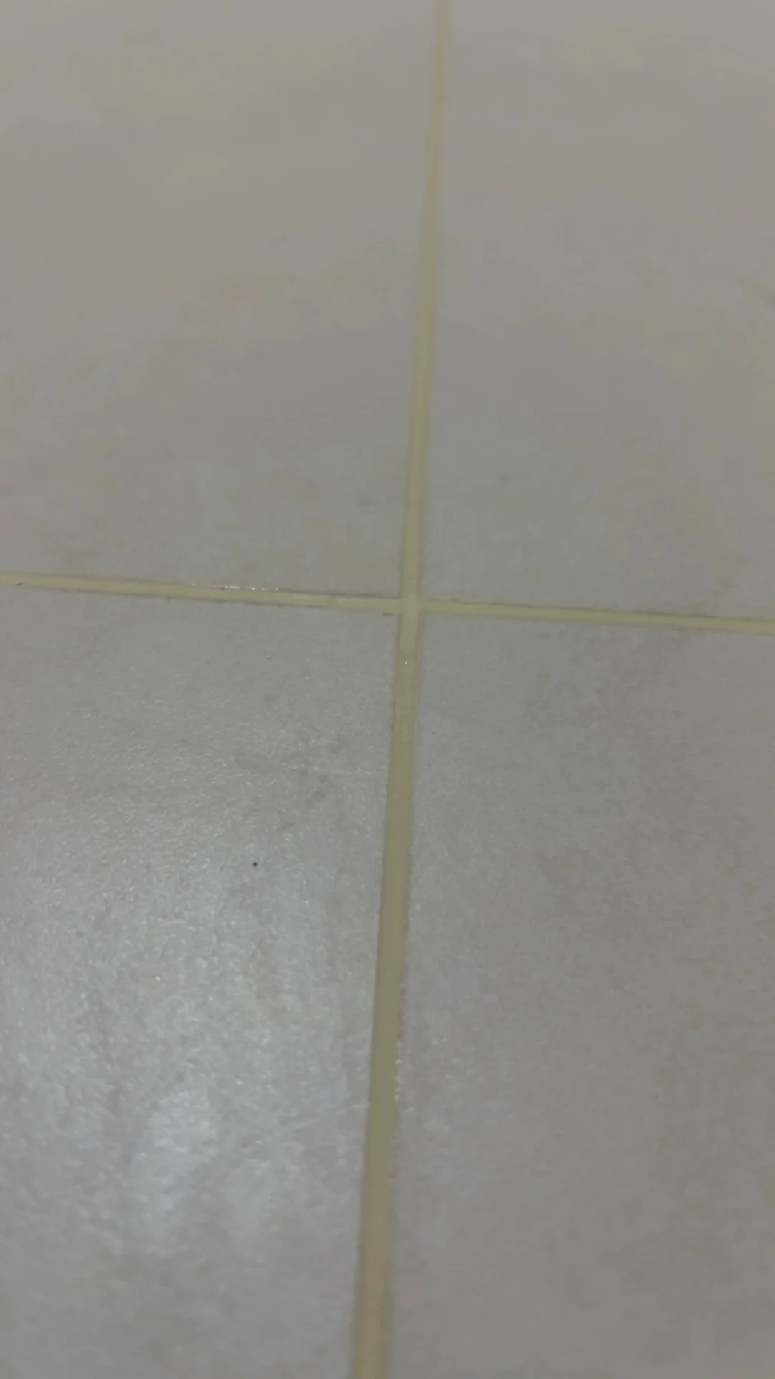

问题3：卫生间如何选美缝？

- →卫生间需要侧重材料的防水不脱落性能，桶装环氧彩砂（环氧基填缝剂）在这个方面很有优势，可以优先选择。
- 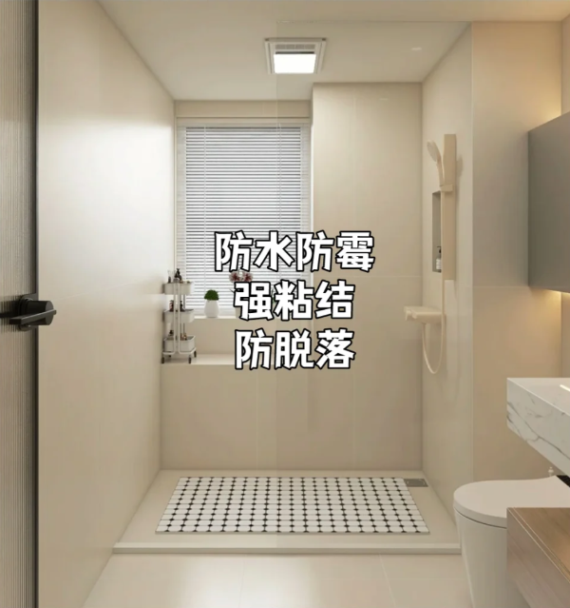

问题4：厨房如何选美缝？

- →厨房区域油污比较多，可以选择普通环氧美缝剂或者聚脲亮光美缝剂，千万别用彩砂，粘上油污不好清洁
- 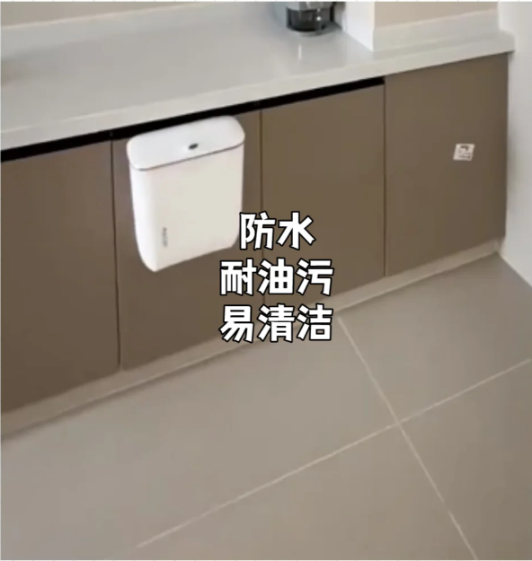

问题5：阳台如何选美缝？

- →选耐黄变性能优越的聚脲美缝剂，聚脲美缝剂分为亮光跟彩砂，亮光砖搭配聚脲亮光，柔光砖搭配聚脲彩砂
- 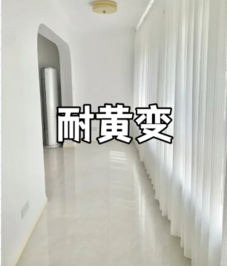

问题6：美缝请人做还是自己做？

- →美缝最好是请人做，看起来简单实则费腰费时间，还不一定出效果。假如自己买材料找人包工，出了问题容易互相扯皮。

问题7：美缝怎样选颜色？

- →美缝配色原则从美缝概念诞生之日起，就一直遵循的近似色搭配。也就是跟瓷砖颜色同色，越接近越好，天花板就是“缝隙消失术”。
- 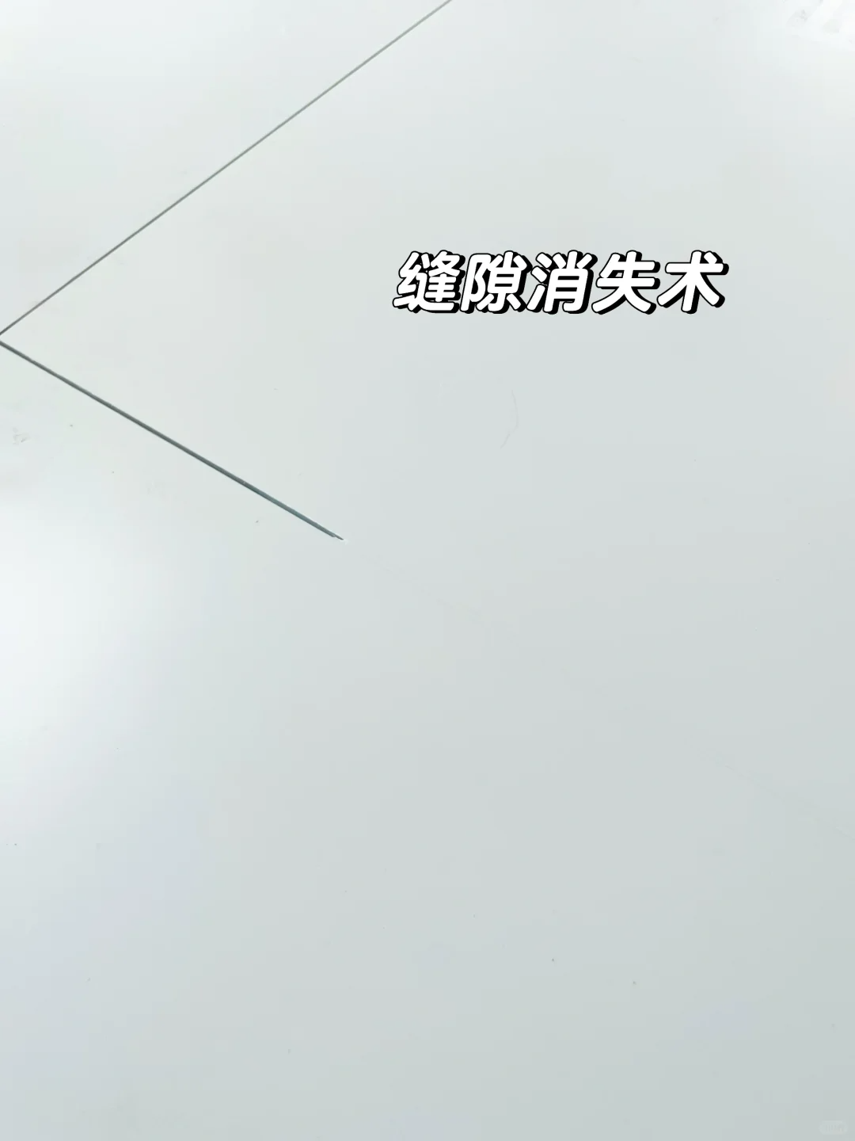

最后给大家发一个对比图，大家可以根据自己的需求去考虑~
- 